Förenklad lathund för sekretariat - Spånga HK

När man kommer till hallen
Smedshagshallen

- Konsol till resultattavlan - ligger i en väska som finns i säkerhetsskåpet som står i förrådet som ligger till höger om målet som är mot omklädningsrum/entre. Nyckel till förrådet finns i caféet och säkerhetsskåpet öppnas med tag
- Dator för elektroniskt matchprotokoll- även denna finns i säkerhetsskåpet, se ovan.
- Bord och stolar - första lag som spelar match för dagen ansvarar för att ta fram möbler till sekretariatet och lagen. Stolar och bord finns i förrådet till vänster om målet längst in I hallen.

Stora Mossen

- Konsol till resultattavlan - finns i säkerhetsskåpet som står i materialförrådet som ligger längst bak i hallen på tvären mellan planerna. Säkerhetsskåpet öppnas med nyckelkort.
- Dator för elektroniskt matchprotokoll- även denna finns i säkerhetsskåpet, se ovan.
- Bord och stolar - första lag som spelar match för dagen ansvarar för att ta fram möbler till sekretariatet och lagen. Stolar och bord finns i förrådet som ligger på motsatt sida från förrådet som beskrivits ovan.

Förberedelser inför match
- Koppla in konsol - koppla in konsolen och se till att den är inställd på handboll som sport och korrekt matchtid. Lathund för konsolen finns normalt i väskan/säkerhetsskåpet (länk Stora mossen/Smedshagshallen). I väskan finns även sändarantennen som ska skruvas på konsolen. Normalt är matchtiderna följande (men stäm av med domaren om du är osäker):

  - U9-U10 - 1*20 min
  - U11-U12 - 2*15 min
  - U13-U14 - 2*20 min
  - U15-U19 - 2*25 min
  - Övriga - 2*30 min

- Koppla upp dator - du kan använda egen eller föreningens dator för att registrera i Profixio. Använder du föreningens dator, kom ihåg att strömsladden måste vara inkopplad och symbolen för mobildata ska lysa (knapp överst på tangentbordet).

- Inloggningsuppgifter till Profixio och nätverk finns vid datorn.

- Förbered laguppställningar och övrig matchinformation i Profixio.

Under matchen
Tidtagare

- Ansvarar för resultattavlan - Föra upp mål och utvisningar på resultattavlan och stoppar klockan på domarens signal eller när time out-kort lämnas in.
- Klockan stoppas på domarsignal – tre signaler i pipan och timeout-tecken. Sker i princip bara vid skada, utbildningstimeout (U14 eller yngre), utvisning eller när spelplanen måste åtgärdas (fukt på planen eller liknande).
- Klockan stoppas också när ett lag lämnar in timeout-kort (U15 eller äldre) - klockan stoppas direkt (alltså utan domarsignal), och tidtagaren blåser i visselpipan och håller upp timeoutkortet så att domaren ser det. Klockan startas igen på domarsignal.
- Utvisning och straff - klockan startas när domaren blåser för att straffen ska läggas. Blåser domaren ”bara” för straff rullar klockan hela tiden.
- Övrigt - inför matchstart och inför att spelet blåses igång efter ett spelavbrott kommer domarna att titta på sekretariatet för att se att de är redo. Tidtagaren signalerar detta genom att lyfta upp armen. Tidtagaren hjälper protokollföraren att se nummer på målskyttar (vid registrering i EMP).

Protokollföraren

- För matchprotokoll och noterar matchhändelser i Profixio.
- Halvtid/slut – stäm av med domaren gällande utvisningar/varningar, då domaren alltid skriver upp detta på sitt eget domarkort.

Övriga ansvarsområden
- Sekretariatet har ett ansvar för att kontrollera avbytarområdet och byten. Byten ska ske inom bytesområdet: från mittlinjen ner till byteslinjen 4,5 m bort. Påminnelse räcker!
- Upp till U14 får man bara byta när det egna laget har bollen!
- I avbytarområdet får bara ombytta spelare (max 16/lag) och ledare (max 4) befinna sig. Spelare som har fått rött kort får inte stanna kvar i bytesområdet.
- Sista lag som spelar match för dagen ansvarar för att ta undan möblerna som använts av sekretariatet och lagen.

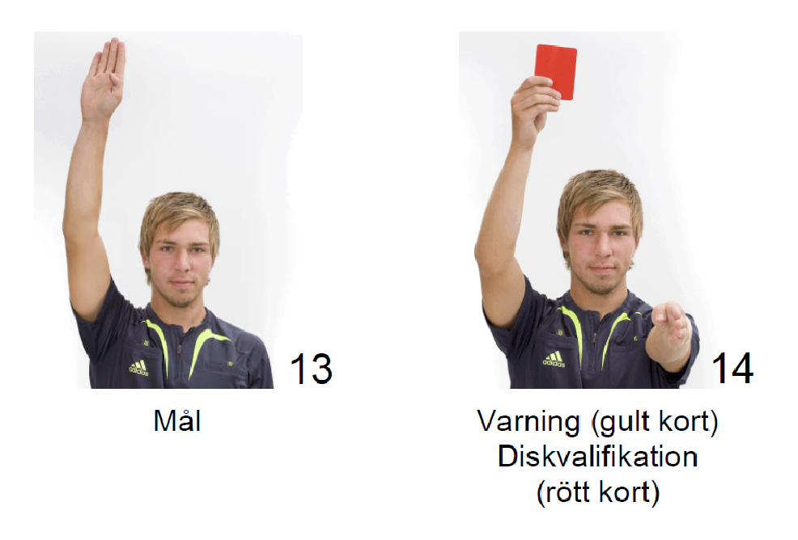
Viktigaste domartecknen

